+ |  | ТЕРРИТОРИАЛЬНЫЙ ОРГАН ФЕДЕРАЛЬНОЙ СЛУЖБЫ ГОСУДАРСТВЕННОЙ СТАТИСТИКИ ПО ВЛАДИМИРСКОЙ ОБЛАСТИ

Марта Пресс-р20 мая 2019г. Пресс-релиз

Доля среднедушевого валового регионально продукта Владимирской области в среднероссийском показателе в 2017 году не превышала 60%

Обобщающим показателем оценки экономического развития регионов является валовой региональный продукт (ВРП), который представляет собой суммарную стоимость товаров и услуг, созданных резидентами экономики региона, и предназначенных для конечного использования, потребления и накопления. В марте 2019г. Росстат опубликовал данные о ВРП за 2017г. на своем сайте http://www.gks.ru/wps/wcm/connect/rosstat_main/rosstat/ru/statistics/accounts/#.
Абсолютный объем производства валового регионального продукта во Владимирской области в 2017г. сложился в сумме 415,6 млрд. рублей. Если не брать в расчет г. Москву и Московскую область, самых больших показателей ВРП среди субъектов ЦФО достигли Воронежская (865 млрд. рублей) Белгородская (786 млрд. рублей) и Тульская (556 млрд. рублей) области.
Меньше всего благ производилось в Костромской (166 млрд. рублей), Ивановской (186 млрд. рублей) и Орловской (214 млрд. рублей) областях.

Структура ВРП
В структуре производства валового регионального продукта 33 региона традиционно доминируют обрабатывающие производства, на их долю в 2017г. приходилось 33,1% (в 2016г. - 36,2%) Второе место - у «Оптовой и розничной торговли, ремонте автотранспортных средств и мотоциклов». Этот вид деятельности не только не уступил, но и выше остальных нарастил свой вклад в ВРП (2016г. -12,4%, 2017г.- 15,5%). Третью позицию с потерей в 0,4 п.п. занимает «Деятельность по операциям с недвижимым имуществом» (2016г. - 7,2%, 2017г. 6,8%).
Помимо торговли, положительную динамику по вкладу в ВРП показали еще две отрасли: «Строительство» (2016г. – 4,9%, 2017г. – 5,4%) и «Транспортировка и хранение» (2016г. – 5,6%, 2017г. – 5,8%).
У «Сельского хозяйства, лесного хозяйства, охоты, рыболовства и рыбоводства» доля не изменилась (2016г. - 4,2 %, 2017г.-4,2%).
Сократилась на 0,4 п.п. доля в ВРП у «Государственного управления и обеспечения военной безопасности; социального обеспечения» сокращение на уровне (2016г. - 6,1%, 2017г.- 5,7%).
Теперь проанализируем индекс физического объема ВРП (в постоянных ценах). При таком сравнении удается избежать влияния ценового фактора. Во Владимирской области в 2017г. по отношению к предыдущему году ИФО составлял 100,4%. В 2016г. (по сравнению с 2015г.) этот показатель был выше - 100,6%.
Среди субъектов ЦФО не смогли достичь своего же уровня 2016 года Орловская (98,8%) и Ивановская (99,5%) области. А самый большой рывок в развитии удалось сделать Калужской (105,6%), Брянской (104,7%), Тульской (103,9%) и Белгородской (103,7%) областям.

Валовый региональный продукт на одного жителя
В расчете на одного жителя области в 2017г. было произведено 300,3 тыс. рублей валового регионального продукта. Это на 18 тыс. рублей больше, чем в 2016г. (283 тыс.). В процентах рост составил 1,1% (в 2016г.- 1,2%). Рост валового регионального продукта ВРП на душу населения в нашем регионе выше, чем общий рост ВРП. Это происходит, в том числе и за счет снижения численности населения области. Такой показатель позволил 33 региону улучшить свои позиции среди субъектов ЦФО: в 2016г. у нас было 13 место, в 2017г. – 11 место.
По производству ВРП на душу населения в действующих ценах в 2017г. все 18 регионов ЦФО показали рост. При этом величина прироста отличалась достаточно сильно: от 1 тыс. в Орловской области до 44 тыс. рублей в Калужской области. К лидерам по приросту ВРП на одного жителя также следует отнести Белгородскую (+37 тыс. рублей) и Ярославскую (+31 тыс. рублей) области.
Основной костяк регионов ЦФО показал увеличение в пределах 20-24 тыс. рублей. В аутсайдерах, кроме Орловской области, оказались тамбовчане (+5 тыс. рублей) и наши соседи – ивановцы (+8 тыс. рублей). И еще одна любопытная цифра: доля среднедушевого ВРП области в среднероссийском показателе в 2017 г. составляла - 58,8%. Для сравнения: Ивановская область – 35,7%, Ярославская – 78,9 %, Белгородская область – 99,2%.

Вклад регионов в общий валовый региональный продукт ЦФО
Доля валового регионального продукта Владимирской области в сумме ВРП Российской Федерации и Центрального федерального округа за последние пять лет находилась на неизменном уровне - 0,6% и 1,6% соответственно. Как известно сравнение, всегда информативно. Мы специально посмотрели, как изменился за 2016 и 2017гг. вклад в ВРП Центрального округа других территорий. Для анализа в случайном порядке взяли пять областей. Без изменений осталась доля Ярославской (2%), Рязанской (1,4%), Смоленской (1,1%) областей; смогла увеличить свой вклад Калужская область (1,5% - 1,6%), а вот Тамбовский регион сдал позиции (1,2% - 1,1%).
Как сработала экономика в Владимирской области в 2018г., покажет валовый региональный продукт за 2018г. Эта информация будет подготовлена к концу 1 кв. 2020г.

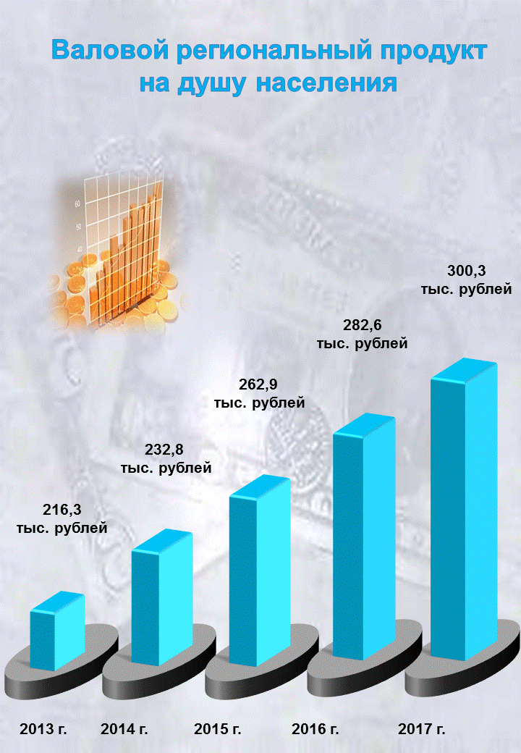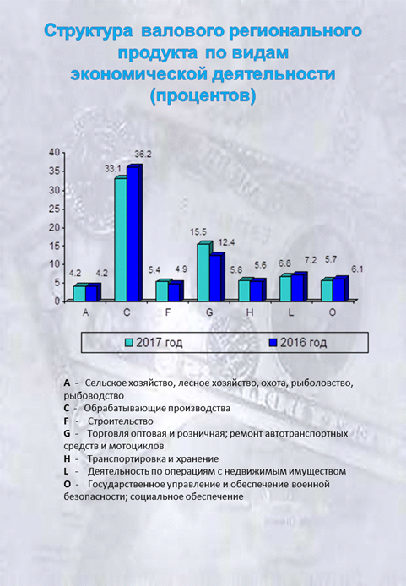

Солдатова Наталья Михайловна, специалист Владимирстата по взаимодействию со СМИ
тел. (4922 534167); моб. 8 930 740 88 65 mailto: P33_nsoldatova@gks.ru
http://vladimirstat.gks.ru Владимирстат в социальных сетях:
https://www.facebook.com/profile.php?id=100032943192933 https://vk.com/public176417789
https://ok.ru/profile/592707677206 https://www.instagram.com/vladimirstat33/?hl=ru
При использовании материалов Территориального органа Федеральной службы государственной статистики по Владимирской области в официальных, учебных или научных документах, а также в средствах массовой информации ссылка на источник обязательна

